Сценарий1. основан на случае пациента с подозрением на семейную гиперхолестеринемию, что позволит оценить знания в области диагностики, стратификации риска и современных подходов к лечению дислипидемий.

Общая информация | Пациент: Мужчина, 42 года.  Место действия: Амбулаторный приём в поликлинике у врача-кардиолога.  Цель: Провести обследование, установить клинический диагноз, определить тактику лечения и диспансерного наблюдения.  Источник: Клинические рекомендации «Нарушения липидного обмена», 2023 г. Разработчик: Российское кардиологическое общество (РКО) ^{[1]}.
Жалобы | Пациент обратился с жалобами на появление и медленное увеличение безболезненных уплотнений в области ахилловых сухожилий с обеих сторон. Активных жалоб со стороны сердечно-сосудистой системы не предъявляет. Отмечает общую обеспокоенность состоянием своего здоровья в связи с неблагоприятным семейным анамнезом.
Анамнез заболевания | Уплотнения в области ахилловых сухожилий заметил около 5 лет назад, к врачу не обращался. Резкое беспокойство возникло после того, как его старший брат (48 лет) месяц назад перенес острый инфаркт миокарда. Пациент ранее не обследовался, уровень холестерина не знает.
Анамнез жизни | Перенесенные заболевания: ОРВИ, детские инфекции. Хронические заболевания отрицает. Операций не было.  Наследственность: У старшего брата (48 лет) — инфаркт миокарда. Отец умер в 53 года от «проблем с сердцем» (точно не знает). Мать (68 лет) страдает артериальной гипертензией.  Вредные привычки: Курит по 1 пачке сигарет в день в течение 20 лет.  Аллергологический анамнез: Не отягощен.
Объективное обследование | Общее состояние удовлетворительное. Сознание ясное. Кожные покровы: чистые, обычной окраски. В области век ксантелазм нет. При осмотре глаз отмечается серовато-белая полоса по периферии роговицы (липоидная дуга).  Органы дыхания: Дыхание везикулярное, хрипов нет. ЧДД 16 в мин.  Сердечно-сосудистая система: Тоны сердца ясные, ритмичные. Шумов нет. АД 135/85 мм рт. ст. Пульс 72 уд/мин, ритмичный, удовлетворительного наполнения.  Локальный статус: При пальпации в области ахилловых сухожилий с обеих сторон определяются плотные, безболезненные, подвижные узлы до 2-3 см в диаметре (сухожильные ксантомы).
Предварительный диагноз | Выберите наиболее вероятный предварительный диагноз:  1. Семейная гиперхолестеринемия (СГХС)  Верно. Источник: КР Нарушения липидного обмена, 2023, раздел 3.5.1, стр. 30–32[1]. Наличие у пациента моложе 45 лет сухожильных ксантом, липоидной дуги роговицы и отягощенного семейного анамнеза по раннему развитию ССЗ делает диагноз СГХС наиболее вероятным.  2. Вторичная дислипидемия на фоне гипотиреоза  Неверно. Источник: КР Нарушения липидного обмена, 2023, раздел 1.2, стр. 7–8[1]. Хотя вторичные ДЛП необходимо исключать, клинические признаки (сухожильные ксантомы) являются патогномоничными для СГХС и крайне редко встречаются при других состояниях.  3. Полигенная гиперхолестеринемия  Неверно. Источник: КР Нарушения липидного обмена, 2023, раздел 1.2, стр. 7[1]. При полигенной ГХС уровень холестерина обычно ниже, и отсутствуют специфические признаки, такие как сухожильные ксантомы.
Назначение лабораторных исследований | Выберите необходимые лабораторные исследования:  1. Липидный профиль (ОХС, ХС ЛНП, ХС ЛВП, ТГ)  Верно. Источник: КР Нарушения липидного обмена, 2023, раздел 2.4, стр. 14–15[1]. Определение липидного профиля является основой для диагностики ДЛП и стратификации риска.  2. АЛТ, АСТ, КФК  Верно. Источник: КР Нарушения липидного обмена, 2023, раздел 2.4, стр. 15[1]. Необходимо определить исходные уровни печеночных ферментов и КФК перед назначением гиполипидемической терапии (статинов).  3. Глюкоза крови, креатинин (с расчетом СКФ)  Верно. Источник: КР Нарушения липидного обмена, 2023, раздел 2.4, стр. 15[1]. Необходимо для исключения СД и ХБП как причин вторичной ДЛП и для оценки общего сердечно-сосудистого риска.  4. Липопротеин(а)  Верно. Источник: КР Нарушения липидного обмена, 2023, раздел 2.4, стр. 15[1]. Рекомендовано определить уровень Лп(а) хотя бы раз в жизни у любого взрослого для уточнения риска, особенно при подозрении на СГХС.  5. Ревматоидный фактор и С-реактивный белок  Неверно. В данном клиническом случае нет данных, указывающих на системное воспалительное заболевание. Эти анализы не являются первоочередными для диагностики ДЛП.
Назначение инструментальных исследований | Выберите необходимые инструментальные исследования:  1. Дуплексное сканирование брахиоцефальных артерий  Верно. Источник: КР Нарушения липидного обмена, 2023, раздел 2.5, стр. 18[1]. Рекомендовано всем пациентам с дислипидемией для выявления субклинического атеросклероза и реклассификации риска.  2. Электрокардиография (ЭКГ)  Верно. Источник: КР Нарушения липидного обмена, 2023, раздел 2.2, стр. 13[1]. Является стандартным методом обследования кардиологического пациента для выявления признаков ишемии или перенесенных событий.  3. КТ-ангиография коронарных артерий  Неверно. Источник: КР Нарушения липидного обмена, 2023, раздел 2.5, стр. 17[1]. Это исследование не является скрининговым. Его следует рассматривать при наличии клинических показаний. Для стратификации риска у бессимптомного пациента более оправдано определение кальциевого индекса (неконтрастная КТ).
Оценка данных лабораторных исследований | - Общий холестерин (ОХС): 9,8 ммоль/л  - ХС ЛНП: 8,0 ммоль/л  - ХС ЛВП: 1,0 ммоль/л  - Триглицериды (ТГ): 1,6 ммоль/л  - Липопротеин(а): 65 мг/дл  - АЛТ: 25 Ед/л, АСТ: 28 Ед/л  - КФК: 110 Ед/л  - Глюкоза: 5,1 ммоль/л  - Креатинин: 80 мкмоль/л, СКФ: 95 мл/мин/1,73 м²
Оценка данных инструментальных исследований | Дуплексное сканирование брахиоцефальных артерий: В области бифуркации общей сонной артерии с обеих сторон определяются атеросклеротические бляшки, стенозирующие просвет до 30%. Толщина комплекса интима-медиа увеличена до 1,1 мм.  ЭКГ: Ритм синусовый, ЧСС 60 уд/мин. Признаков гипертрофии, ишемии или рубцовых изменений не выявлено.  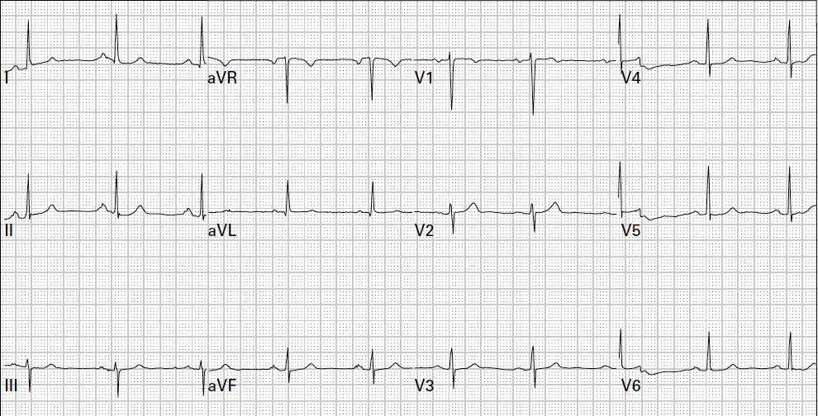
Клинический диагноз | Поставьте окончательный диагноз, используя полученные данные и шкалу DLCN (Приложение Г1, стр. 97^{[1]):}  (Расчет баллов по DLCN: семейный анамнез (раннее ССЗ у отца/брата) - 1 балл; физикальное обследование (сухожильные ксантомы) - 6 баллов; уровень ХС ЛНП 8,0 ммоль/л - 5 баллов. Итого: 12 баллов.)  1. Определенная гетерозиготная семейная гиперхолестеринемия (12 баллов по DLCN). Атеросклероз брахиоцефальных артерий со стенозом до 30%. Очень высокий сердечно-сосудистый риск.  Верно. Источник: КР Нарушения липидного обмена, 2023, раздел 3.5.1, стр. 32, Приложение Г1, стр. 97[1]. Сумма баллов >8 соответствует «определенному» диагнозу геСГХС. Пациенты с СГХС и атеросклеротическим ССЗ (включая субклинический атеросклероз) относятся к категории очень высокого риска (стр. 19)[1].  2. Вероятная семейная гиперхолестеринемия. Высокий сердечно-сосудистый риск.  Неверно. Источник: КР Нарушения липидного обмена, 2023, раздел 3.5.1, стр. 32, Приложение Г1, стр. 97[1]. Сумма баллов 12, что соответствует «определенной», а не «вероятной» СГХС. Наличие документированного атеросклероза переводит пациента в категорию очень высокого риска, а не высокого.  3. Смешанная гиперлипидемия (IIb тип по Фредриксону). Умеренный сердечно-сосудистый риск.  Неверно. Источник: КР Нарушения липидного обмена, 2023, стр. 11, 80[1]. Уровень ТГ в норме, что исключает смешанную ГЛП. Диагноз СГХС и наличие атеросклероза определяют очень высокий риск, а не умеренный.
Лечение | Выберите оптимальную стартовую тактику лечения:  1. Рекомендации по изменению образа жизни (отказ от курения, диета) и назначение Розувастатина 40 мг/сут + Эзетимиба 10 мг/сут.  Верно. Источник: КР Нарушения липидного обмена, 2023, раздел 3.5.1, стр. 34-35[1]. Пациентам с СГХС показана высокоинтенсивная терапия статинами. При очень высоких исходных уровнях ХС ЛНП для достижения целевого значения (<1,4 ммоль/л и снижение >50%) целесообразно сразу начинать комбинированную терапию.  2. Назначить Аторвастатин 20 мг/сут, контроль липидов через 3 месяца.  Неверно. Источник: КР Нарушения липидного обмена, 2023, раздел 3.5.1, стр. 34[1]. Это умеренная доза статина, которой будет недостаточно для достижения целевого уровня ХС ЛНП <1,4 ммоль/л у пациента с СГХС и очень высоким риском. Требуется высокоинтенсивная терапия.  3. Рекомендовать диету с низким содержанием жиров на 6 месяцев, затем повторить анализ.  Неверно. Источник: КР Нарушения липидного обмена, 2023, раздел 3.3.1, стр. 21-22[1]. У пациента с определенным диагнозом СГХС и очень высоким риском немедикаментозная терапия в виде монотерапии недопустима. Необходимо немедленное назначение гиполипидемических препаратов.  4. Назначить Фенофибрат 145 мг/сут.  Неверно. Источник: КР Нарушения липидного обмена, 2023, раздел 3.3.2, стр. 23[1]. Фибраты являются препаратами выбора для коррекции гипертриглицеридемии. У данного пациента уровень ТГ в норме, а основной целью является снижение ХС ЛНП, где препаратами первой линии являются статины.
Диспансеризация | Составьте план диспансерного наблюдения:  1. Контроль липидного профиля через 8 недель. Контроль АЛТ, АСТ, КФК через 4-6 недель. Обучение пациента, повышение приверженности. Повторное дуплексное сканирование артерий через 1 год.  Верно. Источник: КР Нарушения липидного обмена, 2023, раздел 5, стр. 47-48[1]. Рекомендована оценка эффективности и безопасности терапии через 8 (±4) недель. При наличии стенозов ≥50% контроль УЗИ ежегодный; при стенозах 25-49% — через 1 год, далее по ситуации.  2. Контроль липидного профиля через 1 год. Отказ от курения.  Неверно. Источник: КР Нарушения липидного обмена, 2023, раздел 5, стр. 48[1]. Первый контроль эффективности и безопасности терапии должен быть проведен значительно раньше (через 8±4 недели), а не через год.  3. Ежемесячный контроль АЛТ, АСТ и КФК в течение года.  Неверно. Источник: КР Нарушения липидного обмена, 2023, раздел 5, стр. 48[1]. Рутинный контроль ферментов после первого измерения (через 8-12 недель) не требуется при отсутствии жалоб. Ежемесячный мониторинг избыточен.
Дополнительная информация | Источник:  Клинические рекомендации «Нарушения липидного обмена» 2023. Разработчики: Российское кардиологическое общество (РКО) при участии: Национального общества по изучению атеросклероза (НОА), Российской ассоциации эндокринологов (РАЭ), Российского общества кардиосоматической реабилитации и вторичной профилактики (РосОКР), Российского научного медицинского общества терапевтов (РНМОТ), Евразийской ассоциации кардиологов, Евразийской ассоциации терапевтов (ЕАТ), Российской ассоциации геронтологов и гериатров^{[1]}.

⁂

